Jungschützenausflug der St. Lambertus Schützenbruderschaft Morschenich
zum Winterzauber in Phantasialand

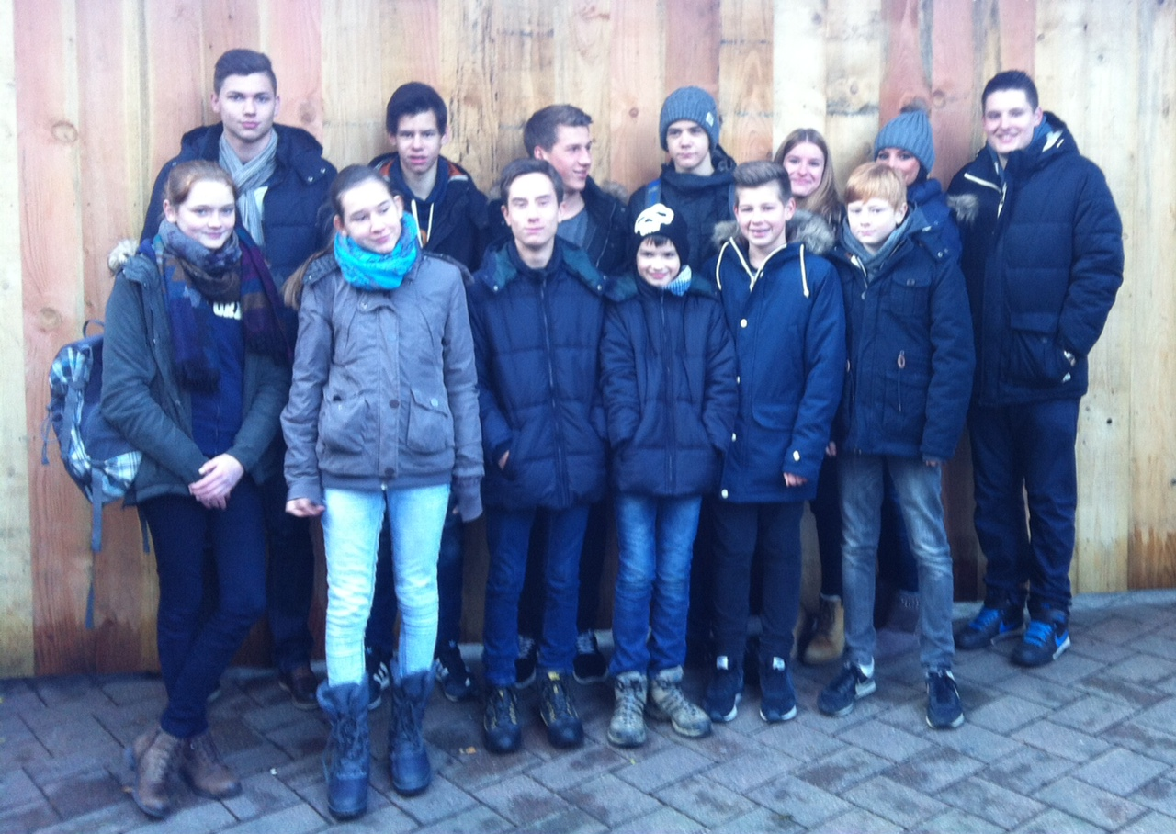
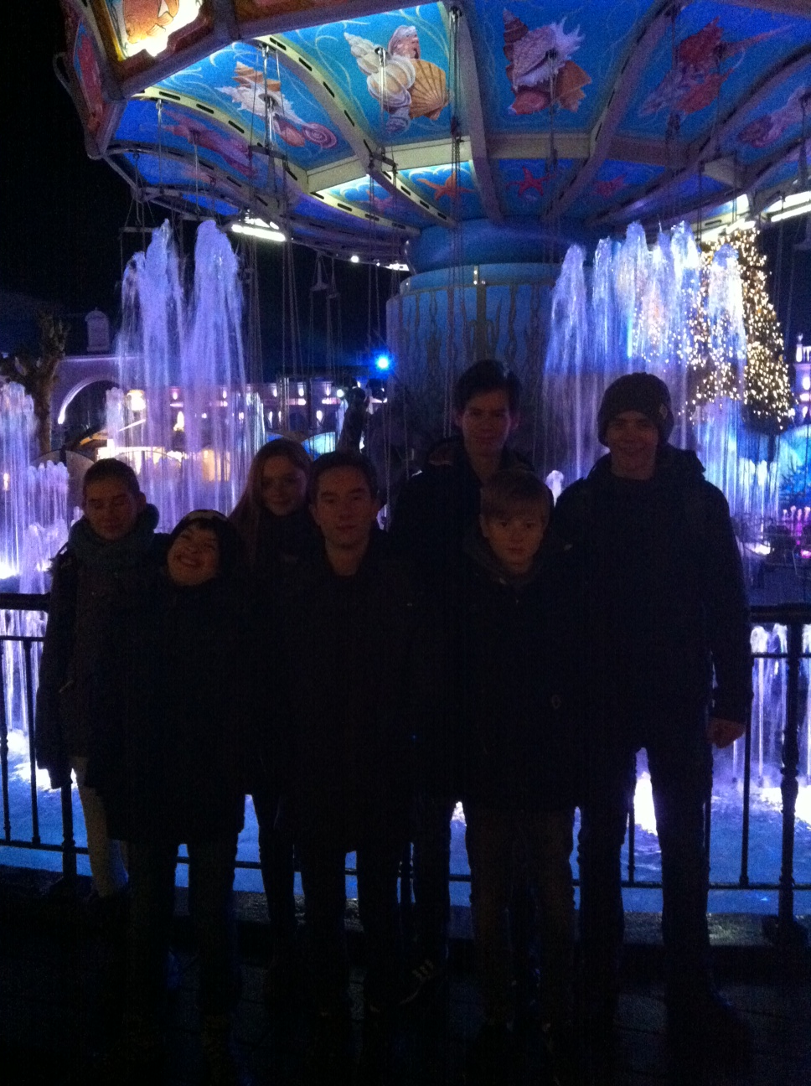

Am 14.12.14 traten die Jungschützen chauffiert von einigen Eltern, die Reise nach Brühl an.
Dort angekommen, zogen die Jugendlichen alleine los um sich auf den „gefährlichen“ Gerätschaften auszutoben. Da auch die Kleineren wie selbstverständlich mit den Großen weg waren, konnten die Erwachsenen ihre eigene Gruppe bilden.

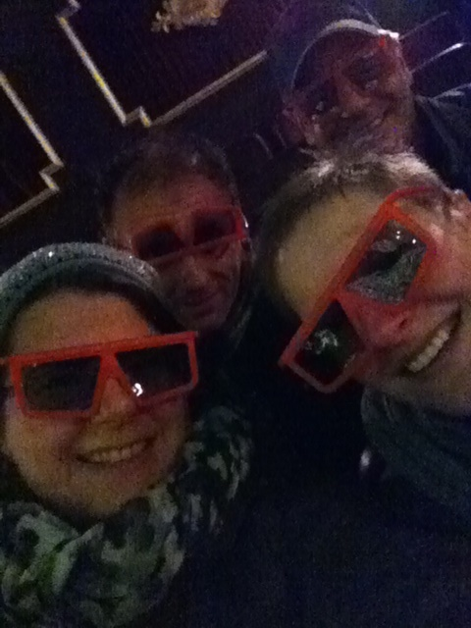
Man vereinbarte Uhrzeit und Ort des nächsten Treffens und alle strömten aus ins winterlich geschmückte Phantasialand. Beim Treffpunkt 3 Stunden später unter dem riesigen Weihnachtsbaum in „Alt-Berlin“ sah man dann nur strahlende Gesichter. Fast alle Attraktionen wurden gemeinsam von allen Jungschützen genutzt, lediglich die Wildwasserbahn wurde wg. des doch kalten Wetters aus Vernunftsgründen gemieden.

Die ältere Generation wagte sich auf die Black Mamba, was einigen nicht so gut bekam. Danach wurden dann ruhigere Fahrgeschäfte und das 4D Kino bevorzugt.

Auf dem toll beleuchtetem Weihnachtsmarkt ließ man dann gemeinsam mit „Alt“ und Jung bei einem Kakao oder Glühwein den schönen Tag ausklingen und trat den Weg zurück nach Morschenich an. Alle waren sich einig: Es war ein super schöner Tag!

Da die ganz kleinen Schülerschützen nicht mit fahren konnten, weil sie zum Teil noch im Kinderwagen sitzen, werden sie gemeinsam das Crazy Town in Düren besuchen.

